Tamási Áron: Tündöklő Jeromos
Ezúton szeretnék köszönetet mondani a Nemzeti Színház vezetésének, hogy ebben a színházi évadban én rendezhetem meg ezt a csodás, viszont kevésbé ismert Tamási művet, a Tündöklő Jeromost. Mérhetetlen nagy hálával tölt el ez a rám bízott feladat.
Számomra Tamási Áron ezen műve a várakozás és a reményteliség drámája. A nép mind a három felvonásban vár valami csodát, ami talán kiemelheti őket a nyomorult helyzetükből. Első látásra úgy tűnik, hogy a titokzatosan megjelenő Jeromos személyében meg is találták a „Megváltót”. Aztán rá kell jönniük, hogy minden, amit ez a férfi tisztának és igaznak állít be, az teljesen hamis. Így választaniuk kell. Eladják a lelküket és a becsületüket, vagy kitisztul az elméjük, és éldegélnek békésen tovább a saját kis székely közösségükben. Hála Bajna Gábornak, a falu tiszteletbeli tagjának, az utóbbi fog megvalósulni. Hitével és józanságával visszatéríti az embereket a helyes útra. Jeromos pedig erős kámforszagot hátrahagyva, hirtelen eltűnik a nép szemei elől.
A történetben még jelentős szerepet tölt be a helyi kocsmáros, Sáska Mihály és a fia, Gáspár is. Eleinte teljes mértékben Jeromos irányítása alá kerülnek, hisz Mihály az úgynevezett hoppmestere, Gáspár pedig a titkára. A rejtélyes politikus minden szavára úgy tekintenek, mint a Szentírásra, de a mű végére rájönnek, hogy a magát Tündöklő Jeromosnak nevező férfi egy vérbeli szélhámos.
Említésre méltó még Ágnes és Ákos, ugyanis igazán különös jelenségek, igazi egyéniségek. Nem sokat jelennek meg a színen, de jelentős a szerepük, mivel mind a ketten ugyanazt képviselik: az igazságot.
Rátérve a színpadképre mindenképpen tükröződnie kell annak, hogy ez a kis közösség igen szerény körülmények között él. Továbbá a mind a három felvonást végig kísérő „Isten szeme” kép is létfontosságú, hiszen ez tükrözi a nép mindenkori hitét, és azt is, hogy az Úr tényleg mindent lát. Ezt már meg is álmodtam, mint ahogy a Jeromos által készíttetett két angyalt is. Emellett szinte az összes jelenet a községházában, tehát Sáska Mihálynál játszódik, így elenyésző számú a helyszínváltozás. Tehát a dobozszínpad alkalmazása lenne a legideálisabb a rendezői koncepcióm szerint.
A jelmezek terén Jeromost mindenképpen ki szeretném hangsúlyozni. A feltűnő „ferencjóska” ruhája például igazán meghatározó. Ennek a segítségével még inkább láthatjuk, hogy nem vesz figyelembe senkit, csak saját magát. Csak az a fontos, hogy neki jó legyen. Ezen kívül fekete ruhadarabokat viselne még a darab folyamán, hiszen ő testesíti meg a gonoszt. A többi ember pedig fehérben lenne, ezzel érzékeltetve, hogy semmi áron sem adják el a lelküket az ördögnek.
A legjelentősebb momentum pedig a darab végén következik be. Ez a már fentebb említett eltűnés. Jeromos szó szerint köddé válik. Ehhez a kulcsjelenethez a színpadon található süllyesztőt venném igénybe. Mindemellett ennek a mozzanatnak a közönség számára szinte észrevehetetlennek kell lennie, ezzel is fokozva a drámai hatást és a megdöbbenést bennük. Ehhez használnék az enyhe félhomály mellett egy füstgépet is a biztos hatás kedvéért.
Végezetül a Tündöklő Jeromos legfőbb üzenetének azt tartom, hogy mindig és minden körülmények között hiteles embernek kell maradnunk. Nem szabad engednünk a különböző kísértéseknek, hisz akkor elveszítjük az egyik legnagyobb erényünket, a tiszta szívünket.
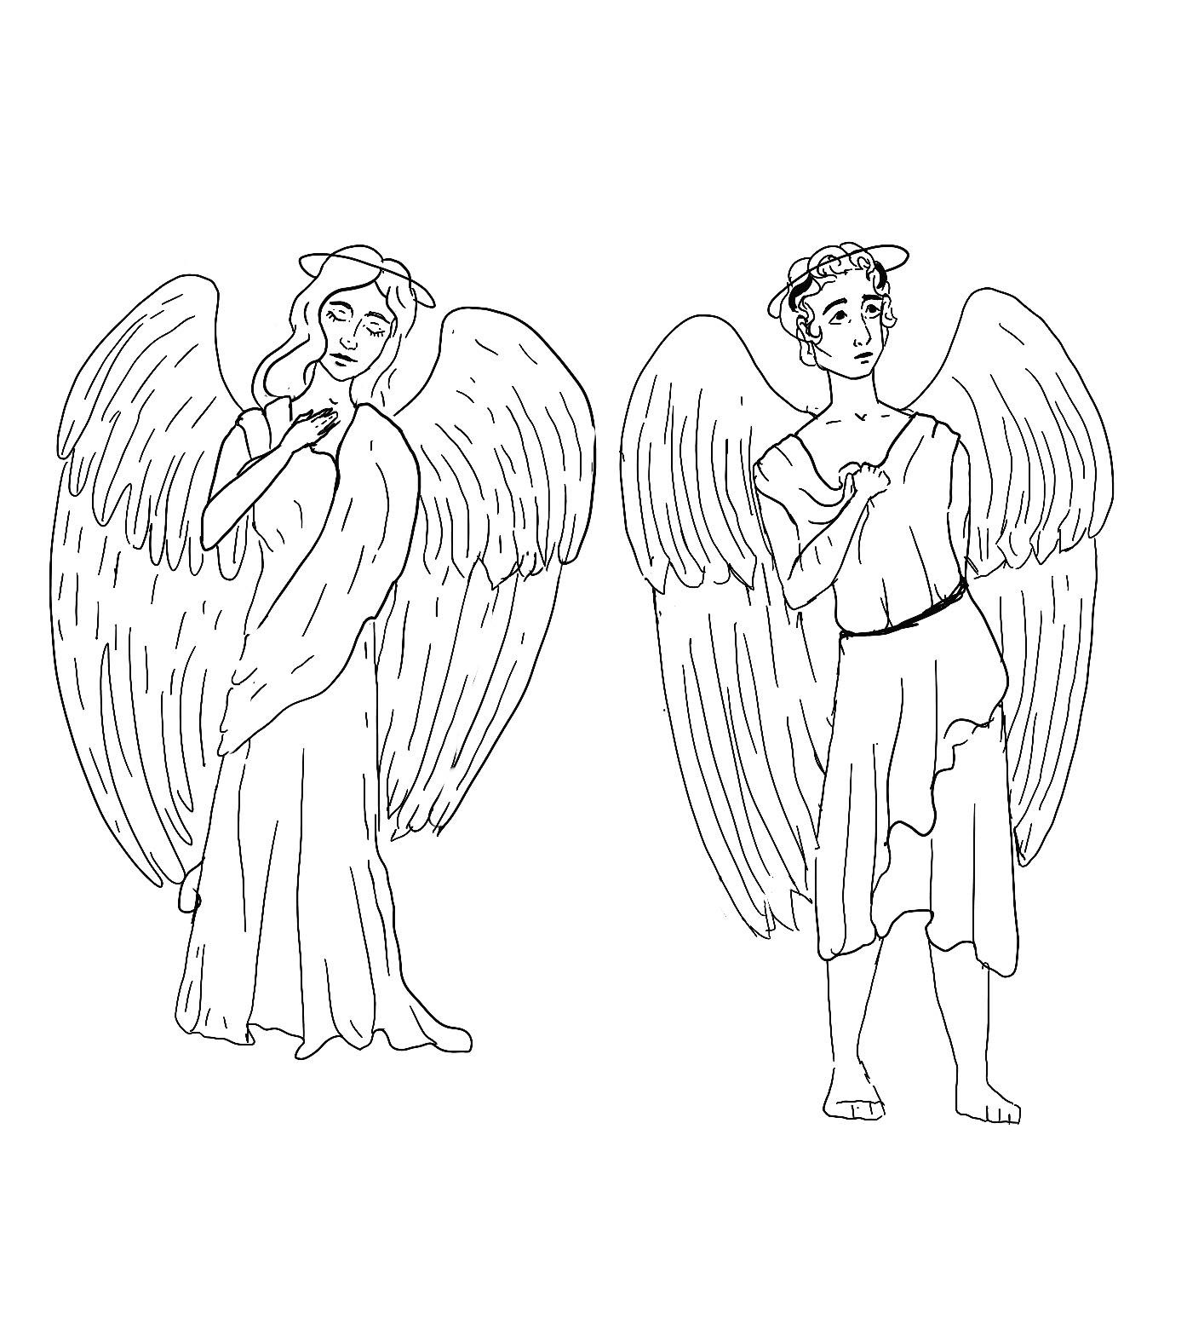
Ágnesről és Jeromosról mintázott angyal szobrok
Isten szeme

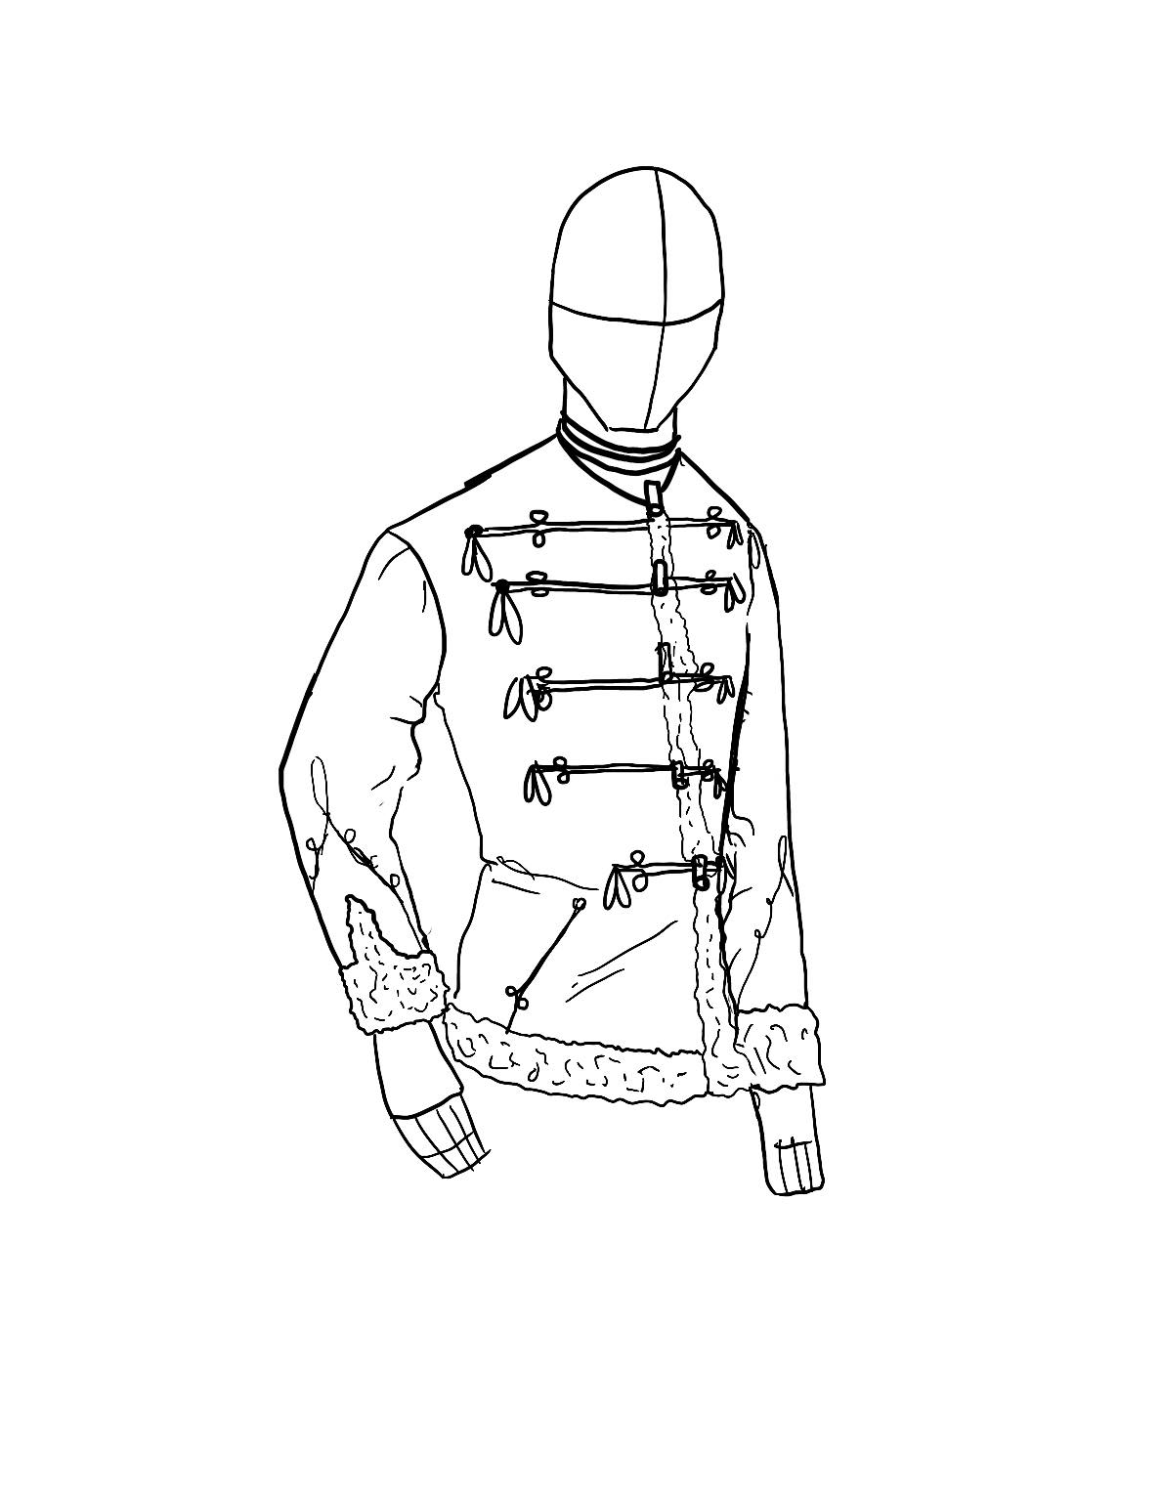
Jeromos ferencjóska felöltője

